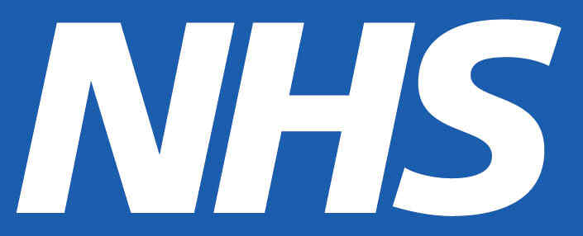

کیا آپ کے اندر ان علامات میں سے کوئی علامت پائی جاتی ہے؟
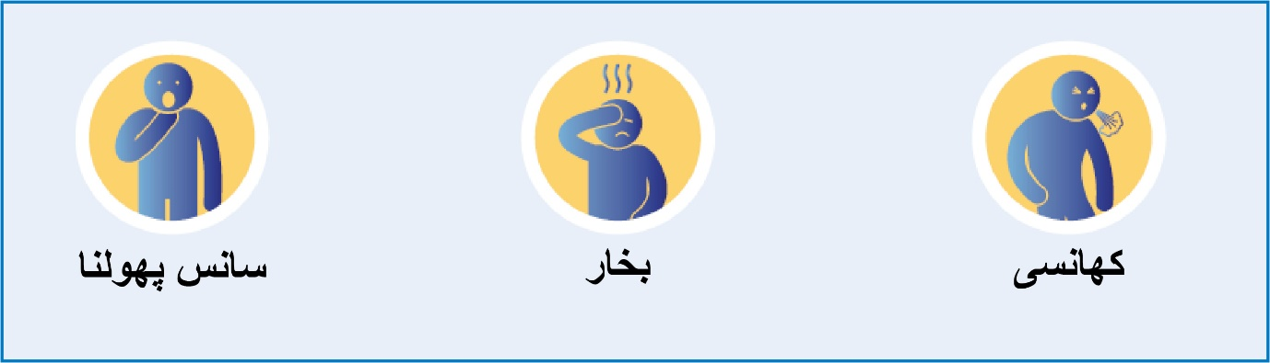

اگر آپ کو ایک نئی اور مستقل کھانسی یا بخار ہے تو دوسروں کو محفوظ رکھنے اور بیماری کو پھیلنے سے روکنے کے لیے آپ کو 7 دنوں تک خود کو الگ تھلگ رکھنے کی صلاح دی جاتی ہے۔ اگر آپ محسوس کرتے ہیں کہ بیماری بڑھ رہی ہے اور آپ کو طبی مدد کی ضرورت ہے تو صلاح کے لیے آن لائن NHS 111 دیکھیں یا 111 پر کال کریں۔
اپنی جی پی سرجری یا ہسپتال میں نہ جائیں۔
کورونا وائرس سے متعلق عمومی صلاح کے لیے، دیکھیں www.nhs.uk/coronavirus

